Was fliegt denn da?

Der Indoor-Bumerang
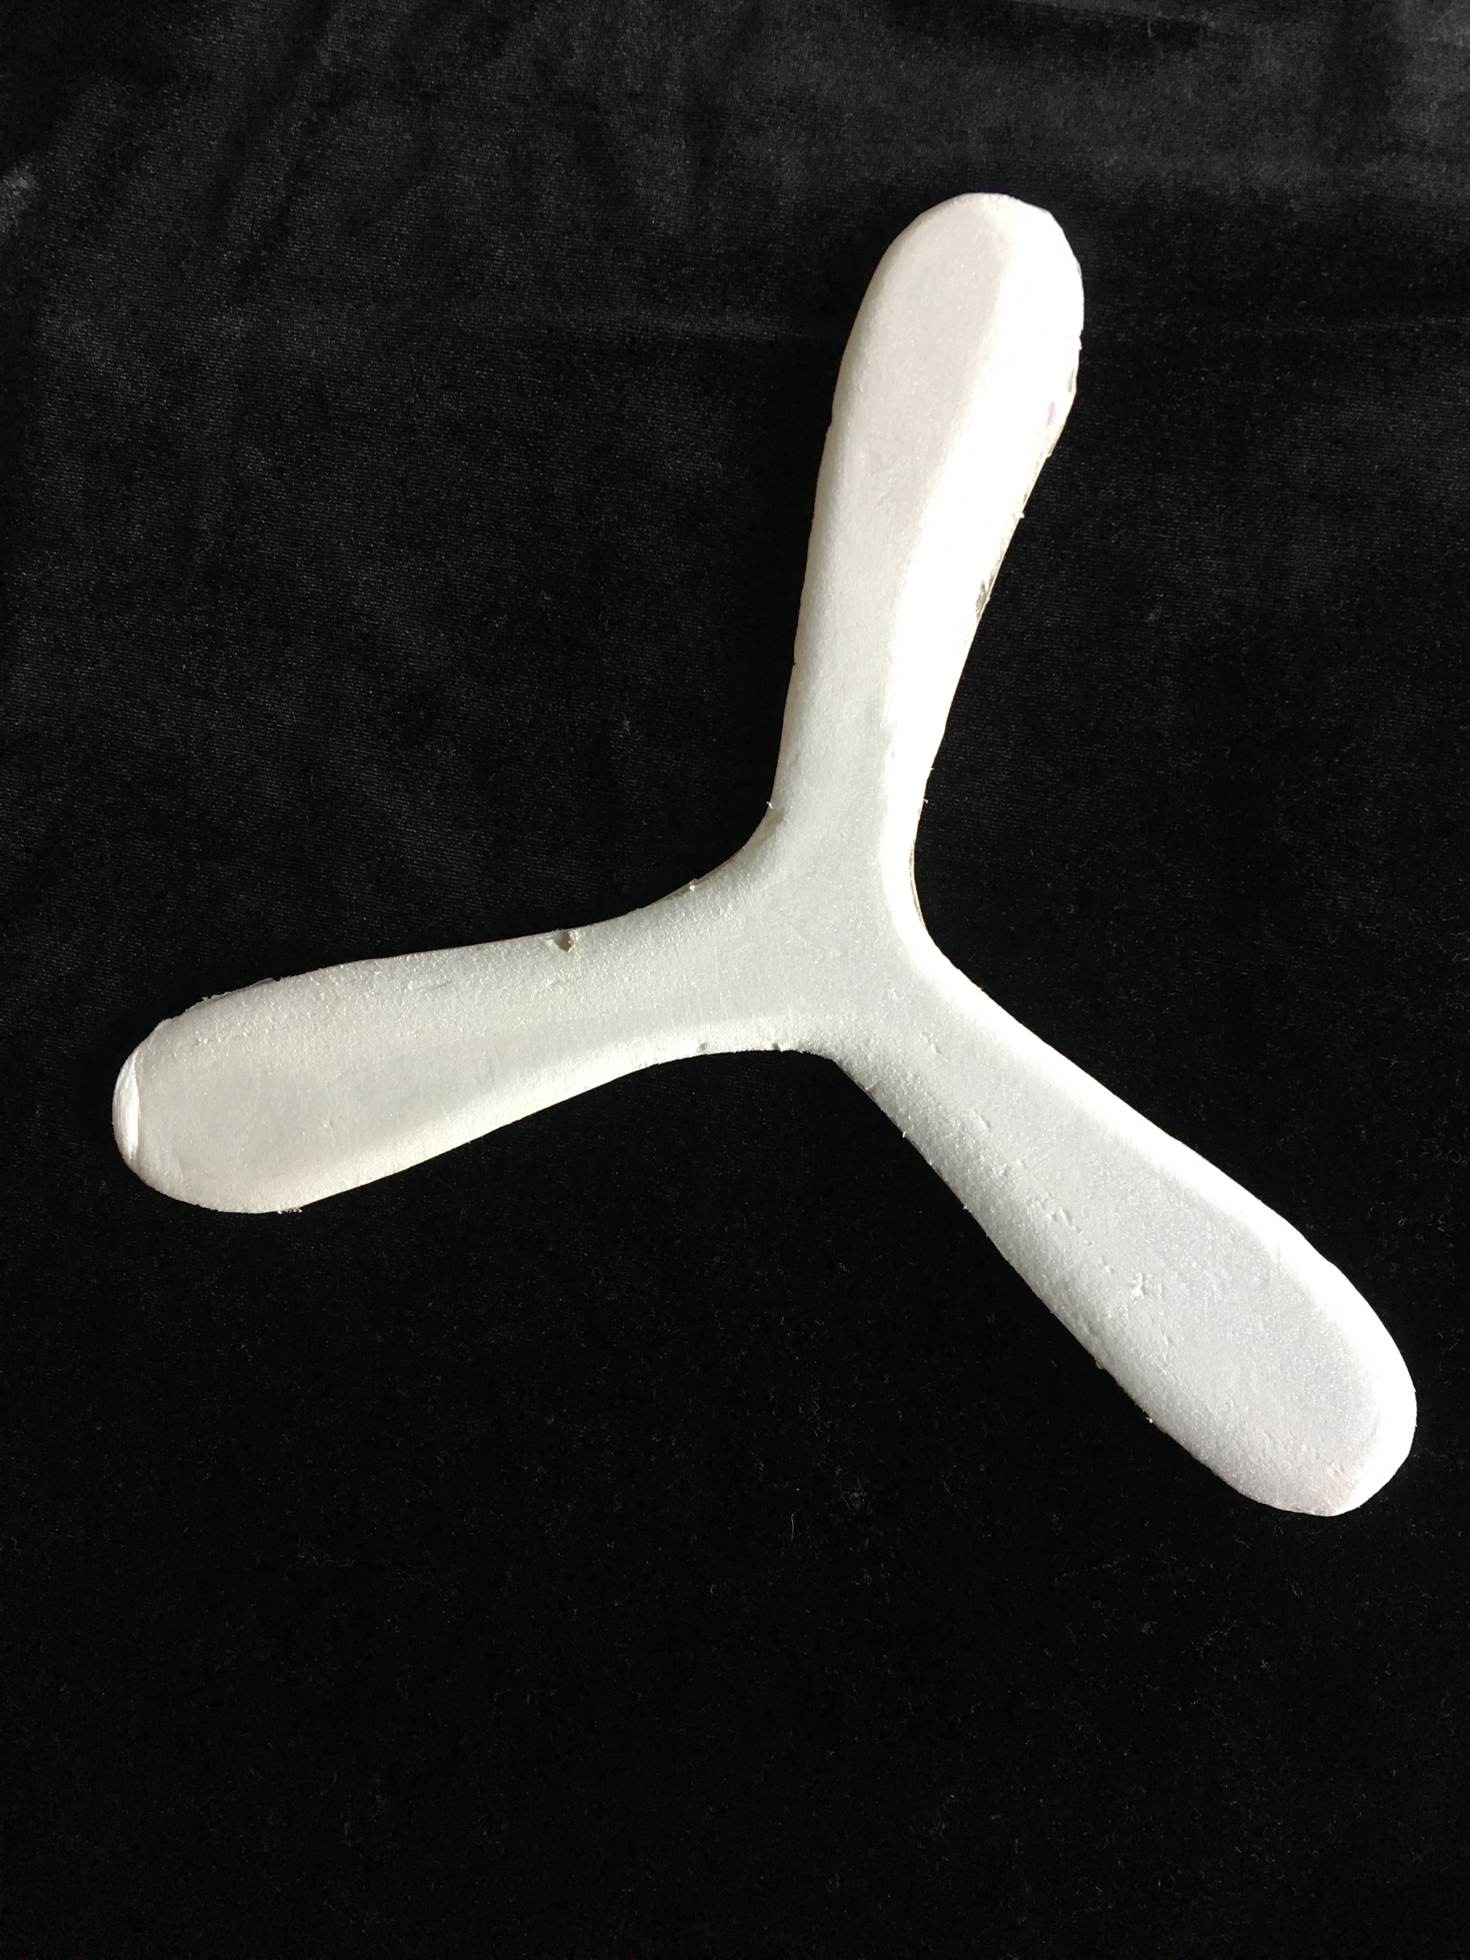
Bild: Indoor-Bumerang, Bartsch, Schultz, CC BY- SA 4.0 ,Der Indoor-Bumerang

Inhaltsverzeichnis
A Überblick 2
B LernAufgabe 4
C Bezug zum Rahmenlehrplan 11
D Anhang 14

A Überblick

Unterrichtsfach | WAT
Jahrgangsstufe/n | 7-10
Niveaustufe/n | C-F
Zeitrahmen | 2 x 90 Minuten (nur Herstellung) – Projektwoche – ca. 6-8 Unterrichtstunden in Einheit eingebettet
Thema | Der Indoor-Bumerang

Themenfeld(er) | Entwicklung, Planung, Fertigung und Bewertung mehrteiliger Produkte (P8)

Kompetenzbereich(e) | - Methoden einsetzen – Planen und Produzieren  - Bewerten und Entscheiden – Organisieren von Fertigungs- und Arbeitsabläufen  - Bewerten und Entscheiden – Handeln in technischen Kontexten  - Kommunizieren – Bildsprache nutzen und entwickeln  - Kommunizieren – Arbeiten und Kommunizieren mit Medien
Wesentliche Standards | Die Schülerinnen und Schüler können  - Fertigungsprozesse nach Vorgaben planen und umsetzen (D) (E)  - Arbeitspläne entwickeln und anwenden (E)  - Möglichkeiten der Qualitätsverbesserung von Arbeitsprozessen erläutern (E) (F)  - Informationen aus bildhaften Darstellungen entnehmen und für eigenes Handeln nutzbar machen (E) (F)  - vorgegebene Medien zur Bewältigung eines Arbeitsauftrags nutzen
Niveaustufe(n) | D, E, F
Bezug zum BC Sprachbildung | Rezeption/Leseverstehen
Bezug zum BC Medienbildung | Produzieren – Gestaltung, Herstellung und Veröffentlichung von Medienprodukten
Bezug zu den übergreifenden Themen | Interkulturelle Bildung und Erziehung
Verschlagwortung | Fertigen, Arbeiten planen, Qualitätssicherung, Qualitätsverbesserung, Medieneinsatz

Zusammenfassung | Werkstatt-Projekt für Schülerinnen und Schüler in den Jahrgangsstufen  7-10 (in Ausnahmefällen in einfacher Form auch für Jahrgangsstufen 5/6 geeignet) mit detaillierter Anleitung für die praktische Arbeit.  Es wird ein Indoor-Bumerang nach Vorlagen aus Pappe und Depron-Platten hergestellt.  Dieses Projekt bietet Verknüpfungsmöglichkeiten in verschiedenen Bereichen und Fächern zu folgenden Themen:  Wurftechniken, Historie des Bumerangs, Aerodynamik, verschiedene (auch Outdoor-) Modelle und Erstellen eines Video-Tutorials, Herstellung mit Einsatz der CNC-Fräse, 3-D-Druck, Laser-Technik, Kleber und andere Materialien im Vergleich.
Didaktischer Kommentar  Material | Die Schülerinnen und Schüler setzen sich auf aktive Art und Weise mit dem Thema Planen, Fertigen, Optimieren und Dokumentieren auseinander. Im Mittelpunkt steht das interessante Produkt Indoor-Bumerang. Der Bumerang kann unter einfachen Voraussetzungen geplant und gefertigt werden, da keine Maschinen benötigt werden und nur wenige Werkzeuge zum Einsatz kommen.  Der Bumerang kann idealerweise in (größeren) Innenräumen zum Fliegen gebracht werden. Bei Windstille ist ein Einsatz im Freien möglich.  Nach der Fertigung entwickeln Schülerinnen und Schüler eine Dokumentation des Fertigungsprozesses unter Einsatz von Medien.  Die Dokumentation kann z. B. als Fotostory gestaltet werden  Der Freiraum bei der Bearbeitung der Dokumentationsaufgabe kann dem Inklusionsgedanken Rechnung tragen. Außerdem kann der Inklusionsgedanke durch Bereitstellung von Hilfestellungen im Planungs- und Fertigungsprozess berücksichtigt werden.  Mit der Lernaufgabe „Was fliegt denn da?“ können außerdem fachübergreifende Komponenten einbezogen werden. So können u.a. Verbindungen zu den Themen Aerodynamik (Physik), Historie des Bumerangs (Geschichte), Herkunft (Geografie, Englisch) und Wurftechnik (Sport) hergestellt werden.  - Foto eines Arbeitsergebnisses oder Original, evtl. Film (YouTube)  - Arbeitsblatt 1: Planung der Fertigung  - Arbeitsblatt 2: Schablone Indoor-Bumerang  - Arbeitsblatt 3: Aerodynamische Konstruktion des Indoor-Bumerangs  - Arbeitsblatt 4: Hinweise zur Dokumentation  - Arbeitsblatt 5: Anleitung – Wurftechnik des dreiflügeligen Bumerangs und Sicherheitsregeln

B Lernaufgabe
Bild: Indoor-Bumerang

Was fliegt denn da? – Der Indoor-Bumerang

Bild: Indoor-Bumerang, Bartsch, Schultz, CC BY- SA 4.0 ,Der Indoor-Bumerang

Der Bumerang wurde ursprünglich zu Jagdzwecken erfunden.
Heute gibt es sogar Weltmeisterschaften im Bumerang-Werfen.
Der Grund ist die Faszination, die von diesem Wurfgerät ausgeht und die Freude am Üben von Geschicklichkeit. Noch faszinierender als das Werfen eines Bumerangs ist die eigene Fertigung und erfolgreiche Erprobung dieses Produkts.
Viel Freude beim Planen, Herstellen und Üben der Wurftechnik!

Aufgaben:

- Plant die Fertigung des Indoor-Bumerangs mithilfe von Arbeitsblatt 1, 2 und 3.
- Beschreibt die aerodynamische Form des Bumerangs mithilfe von Arbeitsblatt 3.
Benutzt dabei den Fachbegriff „Querschnitt“.
- Fertigt den Bumerang.
Achtet dabei auf die Dokumentation (5. Aufgabe).

- Formuliert mindestens einen Verbesserungsvorschlag für die Fertigung. Ziel ist, dass die Form exakter als beim manuellen Fertigen hergestellt wird.
- Erstellt in Partnerarbeit eine Dokumentation mit der Überschrift „Der Indoor-Bumerang - Geschichte, Fertigung und Wurftechnik“.
Nutzt Arbeitsblatt 4. Ergebnis können ein Video, eine Fotostory oder ein Stop-Motion-Film sein.
- Bearbeitet Arbeitsblatt 5. Studiert und unterschreibt anschließend die Sicherheitsregeln.

Für Spezialistinnen und Spezialisten:
- Beschreibt, aufgrund welcher physikalischen Gesetzmäßigkeiten der Bumerang bei richtiger Wurftechnik zurückkommt.
- Fertigt einen bebilderten Text zum Thema „Geschichte und Kultur des Bumerangs“ an.
.
Arbeitsblatt 1: Planung der Fertigung
Es werden diese Arbeitsmittel benötigt:

Bleistift, Schere, Pappe (DIN A3), Depron-Platte (DIN A3), Schablone vom Bumerang, Spezialkleber, Textmarker, Schleifpapier grob (Körnung 80), Schleifpapier fein (Körnung 140), Arbeitsblätter.

Aufgabe:
Vervollständigt den Arbeitsablaufplan!

Nr. | Arbeitsschritt | Arbeitsmittel | Hinweis
1 | Ausschneiden der großen Schablone an der Volllinie | ……………………………… | Seht euch das Arbeitsblatt 2 an.
2 | Anreißen der Unterseite des Bumerangs auf der Pappe | Bleistift, Schablone, Pappe | Achtet auf Material-Einsparung.
3 | Anreißen der Oberseite des Bumerangs auf der ... | Bleistift, Schablone, Depron-Platte | Achtet auf Material-Einsparung.
4 | Verkleben von Unter- und Oberseite | ……………………………… | Verteilt den Spezialkleber dünn auf der gesamten Fläche der Pappe – auch auf den Rändern. Lüftet den Raum gut! Lasst den Kleber einige Minuten trocknen.
5 | Ausschneiden der kleinen Schablone an der Strichlinie | ……………………………… | Seht euch das Arbeitsblatt 2 an.
6 | Umranden der Innen- und Außenkanten der Flügel | Textmarker, kleine Schablone | Legt die kleine Schablone so auf den Bumerang, dass die Innenkanten der Flügel größer sind als die Außenkanten. Schaut Arbeitsblatt 3 an.
7 | Schleifen der Innen- und Außenkanten | Schleifpapier grob (Körnung …) | Innenkanten – flach schleifen  Außenkanten – rund schleifen  Schaut Arbeitsblatt 3 an.
8 | Schleifen der Innen- und Außenkanten | ……………………………… | wie Nr. 7

Arbeitsblatt 2: Schablone Indoor-Bumerang
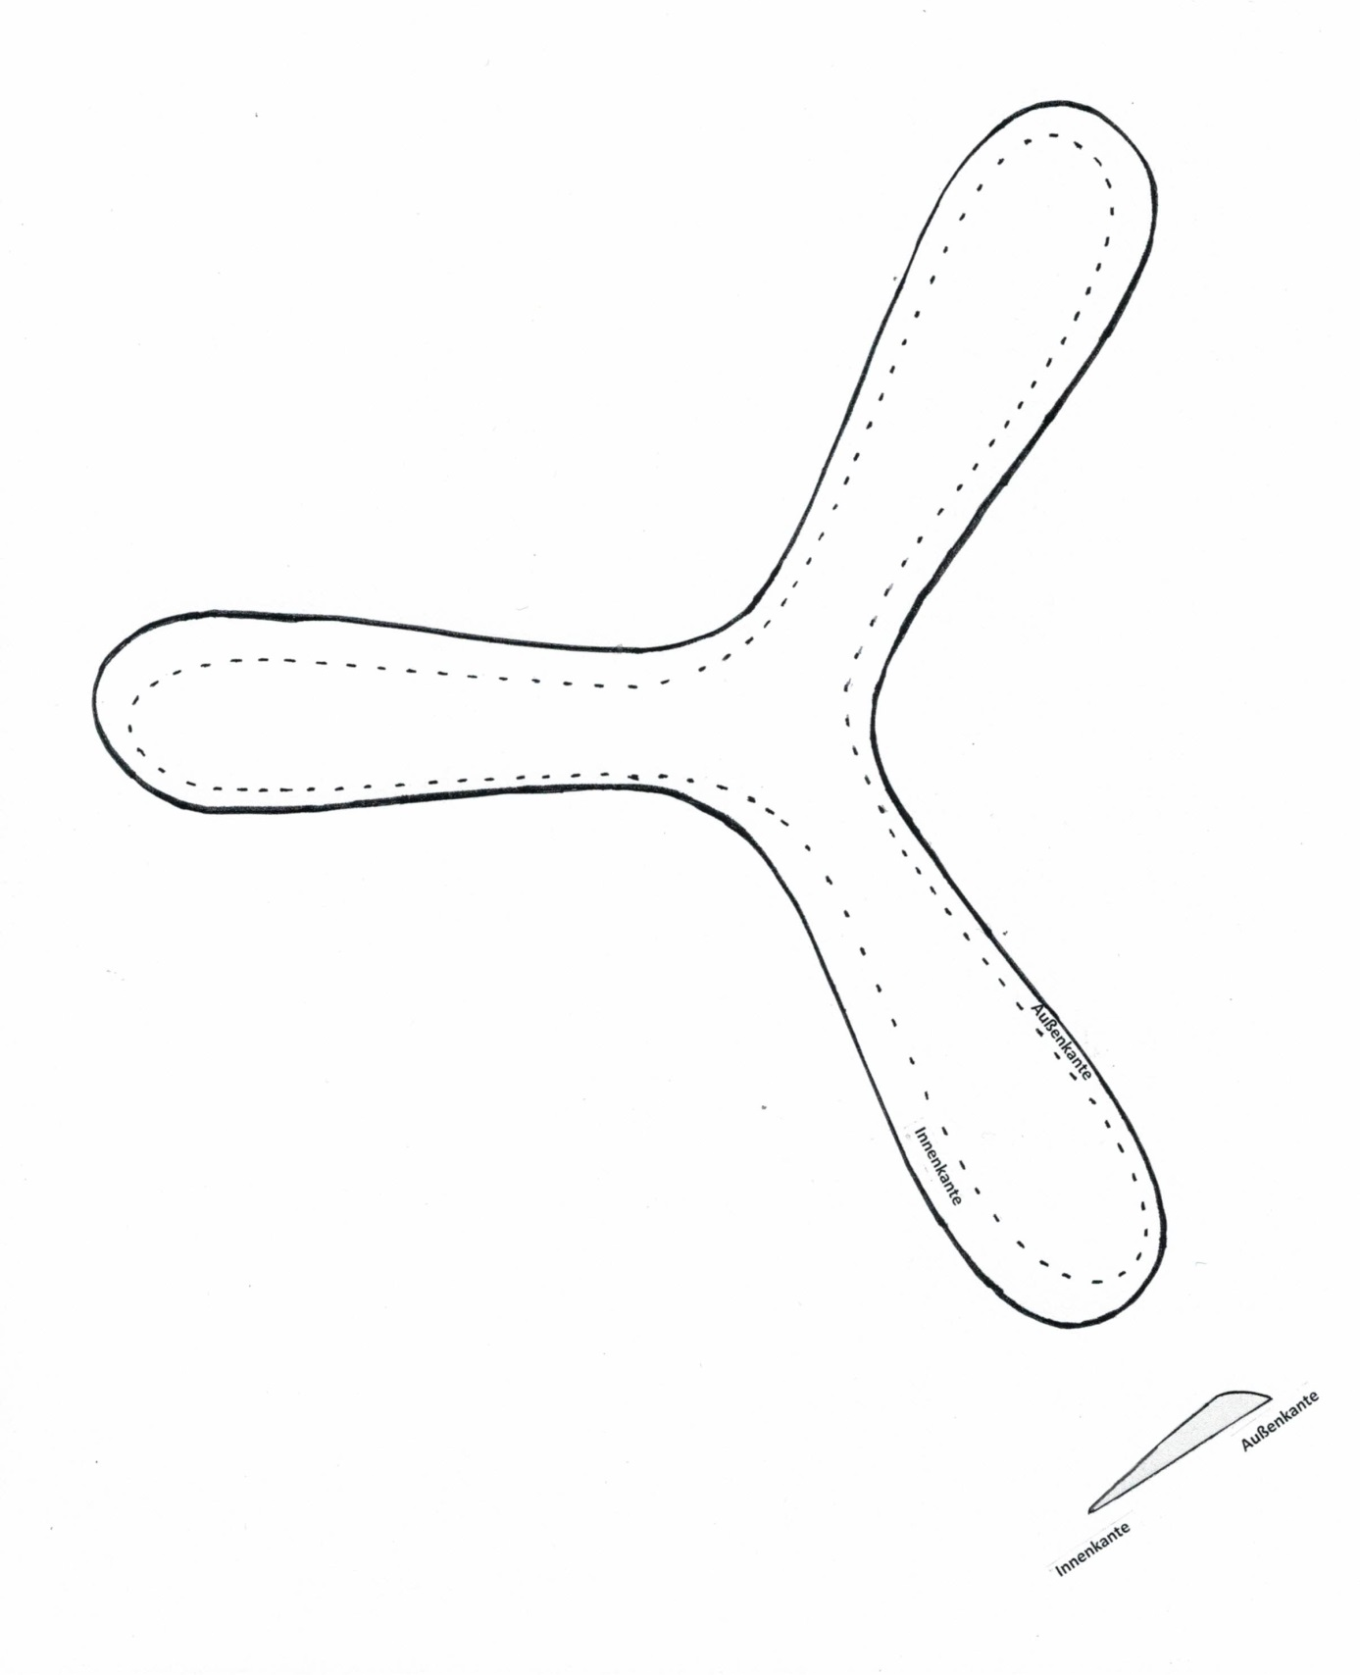
Bild: Schablone Indoor-Bumerang 1,Bartsch, Schultz, CC BY- SA 4.0 ,Der Indoor-Bumerang

Arbeitsblatt 3: Aerodynamische Konstruktion des Indoor-Bumerangs

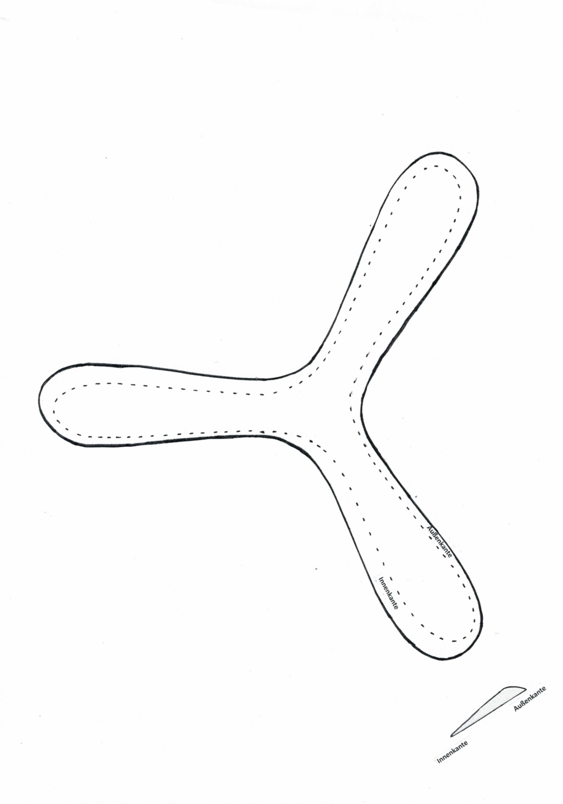

Bild: Schablone Indoor- Bumerang 2, Bartsch, Schultz, CC BY- SA 4.0 ,Der Indoor-Bumerang
Arbeitsblatt 4: Hinweise zur Dokumentation
Aufgabe:
Lest sorgfältig die Hinweise zur Erstellung einer Dokumentation!
Nr. | Arbeitsschritt | erl.
1 | Thema: Was wollen wir aussagen?  Entscheidet euch für eine Themenformulierung. Überlegt, was euer Video aussagen soll. Möchtet ihr einen bestimmten Inhalt vermitteln? Baut Spannung auf! | ☐
2 | Drehbuch: Wann passiert was?  Schreibt ein Drehbuch oder ein Storyboard. Plant eine Abfolge von Bildern, Wortkarten, Texten, Clips, die zum Ziel führen.  Das Video soll erklärend, aber auch interessant sein.  Denkt an Szenenwechsel, aber ohne Hektik. Der Zuschauer muss die Texte lesen können. Haltet euch an die Abfolge. | ☐
3 | Die Texte: Fasse dich kurz!  Nutzt nur kurze Texte. Kurze Sätze lassen sich leicht lesen und prägen sich besser ein. Häufig reichen Stichworte aus!  Wenn ihr es nicht gewohnt seid, für ein Video zu sprechen, schreibt euch für die Aufnahme Stichworte auf einem Notizzettel. | ☐
4 | Ein Bild sagt mehr ...  Ein Bild zum Thema bildet den Blickfang für dein Tutorial. Gestalte das Titelbild so, dass es Aufmerksamkeit weckt. Ihr findet bestimmt frei verfügbare Bilder im Internet, die euer Thema interessant abbilden. Nutzt auch eigene Fotos. | ☐
5 | Zeichnungen helfen erklären  Manche Dinge lassen sich weder mit Worten noch mit Fotos erklären. Für solche Fälle könnt ihr auch selbst etwas zeichnen. Oft eignen sich gezeichnete und gefilmte Bildfolgen (Legetechnik oder Entstehung der Zeichnung live abfilmen). | ☐
6 | Filmsequenzen bringen Schwung in euer Tutorial!  Nutzt Filmsequenzen und/oder Simulationen, um euer Tutorial interessant zu gestalten. | ☐
7 | Ziel erreicht?  Prüft kritisch, ob Fragestellung/ Thema/ Inhalt verständlich und interessant erklärt wurden. | ☐

Arbeitsblatt 5: Anleitung – Wurftechnik des dreiflügeligen Bumerangs und Sicherheitsregeln

Aufgaben:
- Lest die Anleitung der Wurftechnik des Bumerangs.
- Markiert wichtige Begriffe, die für die Wurftechnik wichtig sind.
- Übt jetzt das Werfen des Bumerangs.

Das Werfen eines Bumerangs ist kein Trick, sondern eine einfache Technik, die man innerhalb kürzester Zeit erlernen kann. Es gibt wichtige Dinge zu beachten.

Die Haltung des Bumerangs… | Der Bumerang wird mit Daumen und Zeigefinger gehalten.
Der Neigungswinkel… | ...ist die Neigung des Bumerangs von der Senkrechten nach außen (Rechtshänder neigen nach rechts, Linkshänder neigen nach links).  Der Bumerang darf mit einem Neigungswinkel von 0° bis 20° abgeworfen werden.
Der Horizontwinkel… | ...ist die gedachte Abwurfrichtung. Geradeaus, parallel zum Boden wird als 0° definiert.  Der Bumerang darf mit einem Horizontwinkel von 0° bis 15° abgeworfen werden.
Der Luvwinkel… | ...ist der Abwurfwinkel zur Windrichtung, den du im Freien natürlich beachten musst, wenn der Bumerang auch wieder zu dir zurückkommen soll. Um die richtige Richtung herauszubekommen, richte die „12“ deiner Uhr zum Wind und werfe in etwa Richtung „2“ bis „3“ Uhr ab. Das gilt für Rechtshänder.  Linkshänder werfen in Richtung „10“ bis „9“ Uhr.
Die Wurfbewegung… | Man wirft aus dem Stand. Die Wurfbewegung kommt aus dem ganzen Körper. Bevor der Bumerang deine Hand beim Abwurf verlässt, solltest du das Handgelenk leicht abknicken. Diese Bewegung verleiht dem Bumerang seine Drehung um den Schwerpunkt. Sie wird "Spin" genannt. Dieser Spin ist entscheidend für einen guten Bumerang-Flug.
Bumerang fangen | Kommt der Bumerang nach korrektem Abwurf zurück, wird dieser am Ende seiner Flugbahn, wenn er waagerecht in der Luft liegt, gefangen. Er wird mit einer "Klatschbewegung" zwischen beiden Händen aufgefangen.

Sicherheitsregeln

1. Wurffeld
Du darfst nur auf einem genügend großen Feld werfen (Entfernung bis zum nächsten Objekt: doppelte Flugweite des Bumerangs).
Du musst darauf achten, dass weder Personen noch Tiere zu Schaden kommen und keine Sachgegenstände beschädigt werden.

2. Werfen
Verliere den abgeworfenen Bumerang bis zum Ende des Fluges niemals aus den Augen.

3. Werfen in der Gruppe
Beim Werfen in der Gruppe ist immer nur ein Bumerang in der Luft. Der geworfene Bumerang wird von allen Anwesenden verfolgt. Bei Gefahr „Achtung Bumerang“ rufen und auf den Bumerang zeigen.

4. Rückkehr
Fange den Bumerang nie direkt vor dem Gesicht. Bei gefährlicher Rückkehr: ducken und Kopf schützen, gegebenenfalls andere Anwesende rechtzeitig vor der Gefahr warnen.

Ich habe die Sicherheitsregeln gelesen und verstanden:

___________________________________________________________________
Ort, Datum, Schüler*in (Name), Unterschrift

C Bezug zum Rahmenlehrplan

Lernvoraus-setzungen | Dieses Projekt kann auch außerhalb von Werkstätten (z. B. im Klassenraum) hergestellt werden.  Das Material (s.S.5) sollte im Vorfeld bestellt / besorgt werden.  Für Erweiterungsaufgaben sind verschiedene Materialien, PCs, Smartphone etc. einsetzbar.

Kompetenzen | Standards (Die Schülerinnen und Schüler können...)
Mit Fachwissen umgehen | - C/D: technische Sachsysteme und Prozesse aus dem direkten Lebensumfeld beschreiben.  - E: technische Sachsysteme und Prozesse identifizieren und vergleichen.  - F: die Grundstruktur technischer Systeme und den Ablauf technischer Prozesse anhand von Beispielen erklären.
Methoden einsetzen | - C: Produkte nach Vorgaben fertigen.  - D/E: Fertigungsprozesse nach Vorgaben planen und arbeitsteilig umsetzen.  - F: Arbeitsteilige Prozesse zur Fertigung von Produkten teilweise selbständig planen und durchführen.
Bewerten und Entscheiden | - C/D: Produkte gleicher Art in verschiedenen Ausführungen verwenden und ihre Eigenschaften beschreiben.  - C/D: aus Produkten gleicher Art in verschiedenen Ausführungen kriterienorientiert die geeigneten auswählen.  - E: vorgegebene Verfahren anwenden, um Materialien, Hilfsstoffe, Geräte, Werkzeuge und Fertigungsverfahren auszuwählen.  - F: unabhängige Testergebnisse nutzen, um Produkte und Dienstleistungen kritisch zu bewerten und Konsumentenscheidungen zu begründen.
Kommunizieren | - C/D: Informationen aus sachbezogenen Darstellungen entnehmen, Arbeitsanleitungen und technische Zeichnungen lesen,  technische Skizzen als Planungshilfen anfertigen.  - E/F: Informationen aus symbolischen und bildhaften Darstellungen (z. B. Piktogramme) entnehmen und für eigenes Handeln nutzbar machen.  - E/F: technische Skizzen und technische Zeichnungen als Planungshilfen mit Zeichengeräten bzw. unter Einsatz von Software anfertigen.

Bezüge zum Basiscurriculum Sprachbildung
Standards des BC Sprachbildung | Die Schülerinnen und Schüler können…
Rezeption | - D: graphische Darstellungen beschreiben und erläutern.  - D: Sachverhalte und Abläufe beschreiben.  - D: Beobachtungen wiedergeben.  - D: zu einem Sachverhalt eigene Überlegungen äußern.  - D: Vermutungen äußern und begründen.

Bezüge zum Basiscurriculum Medienbildung
Standards des BC Medienbildung | Die Schülerinnen und Schüler können …
Produzieren | - D: Medientechnik einschließlich Hard- und Software nach Vorgaben einsetzen.  - D: grundlegende Funktionen von Textverarbeitungs- sowie  Grafik-, Bild-, Audio- und Videobearbeitungsprogrammen nutzen.
Präsentieren | - D: Präsentationsarten unterscheiden und in Grundzügen die Vor- und Nachteile benennen.

Bezüge zu übergreifenden Themen
Verbraucherbildung | Materialauswahl, Materialtest

Bezüge zu anderen Fächern
- Geographie: Australien, Aborigines
- Physik: Aerodynamik, Flugtechnik
- Sport: Wurftechnik, Wettkampfgerät
- Geschichte: James Cook, Seefahrt, Geschichte der Jagdinstrumente
- Chemie: Auswahl von Material (Kleber, Depron, Balsaholz)
- Kunst: Visuelle Gestaltung
- Deutsch: Bauanleitung schreiben

Inklusive Aspekte der Lernaufgabe:
 | Standards der iMINT-Akademie
Zugänge | - enthalten problemorientierte, Schülerinnen und  Schüler ansprechende  Zugänge mit Alltagsbezug,  - bieten für alle Lernenden individuelle Lernansätze, die Selbstständigkeit beim Lernen entwickeln und fördern
Sprache | - basieren auf einem festgelegten Sprachbildungskonzept,  berücksichtigen verständliche Sprache ebenso wie anspruchsvolle  Fachsprache,  - bieten Sprechanlässe für eine gemeinsame, kompetenzorientierte  Auseinandersetzung mit den Lerninhalten,  - enthalten Aufgabenstellungen, die sprachbildende Aspekte berücksichtigen
Aufgabenstellungen | - enthalten Aufgabenstellungen, an denen alle Schülerinnen und Schüler gemeinsam und individuell ihre Kompetenzen erfolgreich weiterentwickeln können  - enthalten Aufgabenstellungen, die für die Schülerinnen und Schüler barrierefrei im Hinblick auf Herkunft, Religion, finanzielle Situation und andere sensible Aspekte sind
Methoden | - schaffen Raum für forschend entdeckendes, individualisiertes Lernen  - fördern das kooperative Lernen, in dem die Lernenden an einem gemeinsamen Thema/einer Aufgabe arbeiten und sich dabei gegenseitig in unterschiedlicher Weise unterstützen

D Anhang

Material für den Einsatz dieser Lernaufgabe
Anzahl | Name des Materials
 | Pappe (DIN A 3-Format, bspw. eine Malblock-/Kalender-Rückwand)
 | Schablone (s. Anlage) vergrößern auf DIN A 3
 | Kleber: Styropor-Kleber
Schleifpapier grob (Körnung: 80)
Schleifpapier fein (Körnung: 140)
 | Depron- Platte (DIN A3)
 | Textmarker, Schere, Bleistift
 | Schablone vom Bumerang

Bildnachweis

Bildtitel | Seite | Bildquelle
Indoor-Bumerang | Deckblatt, S. 4  S.12 | Bartsch, Schultz, CC BY- SA 4.0 ,Der Indoor-Bumerang
Schablone Indoor-Bumerang 1 | S. 4 | Bartsch, Schultz, CC BY- SA 4.0 ,Der Indoor-Bumerang
Schablone Indoor-  Bumerang 2 | S. 7 | Bartsch, Schultz, CC BY- SA 4.0 ,Der Indoor-Bumerang

vgl. Rahmenlehrplan Jahrgangsstufen 1-10, Teil B, S. 6-10, Berlin, Potsdam 2015
vgl. Rahmenlehrplan Jahrgangsstufen 1-10, Teil B, S. 15-22, Berlin, Potsdam 2015
vgl. Rahmenlehrplan Jahrgangsstufen 1-10, Teil B, S. 24ff, Berlin, Potsdam 2015

